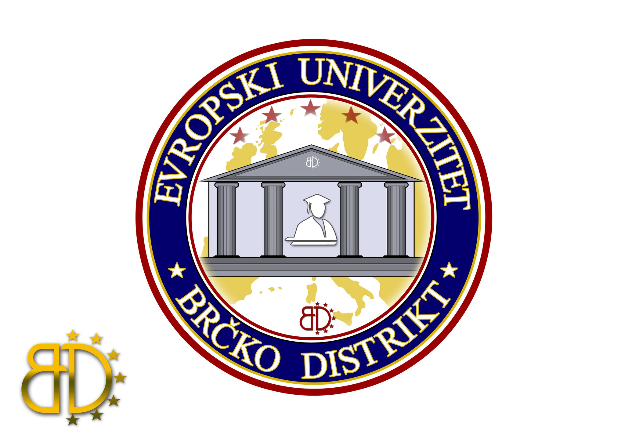
EVROPSKI UNIVERZITET
BRČKO DISTRIKT
BOSNA I HERCEGOVINA
EUROPEAN UNIVERSITY
BRCKO DISTRICT
BOSNIA AND HERZEGOVINA

Broj: 166-1/2025
Datum: 21.07.2025.

O B A V J E Š T E NJ E

O ORGANIZACIJI SEMINARA ZA PRIPREMU KANDIDATA ZA POLAGANJE PRAVOSUDNOG ISPITA

※OSNOVNE INFORMACIJE

Evropski univerzitet Brčko distrikt organizuje seminar za pripremu kandidata za polaganje pravosudnog ispita. Seminar se održava po Programu pravosudnog ispita na nivou Bosne i Hercegovine („Službeni glasnik BiH“, broj 11/19).

Pravosudni ispit je stručni ispit koji polažu diplomirani pravnici, radi sticanja uslova za obavljanje poslova čije je vršenje uslovljeno pravosudnim ispitom. Pravosudni ispit se polaže nakon sticanja uslova za polaganje pravosudnog ispita, propisanih zakonom i po prijavi zainteresovanog kandidata. Prijava se podnosi Ministarstvu pravde Bosne i Hercegovine.

※PROGRAM SEMINARA

Program seminara obuhvata sljedeće, i to:

R. BR. | MODUL | TRAJANJE
1. | Ustavno pravo i organizacija pravosuđa | Dva dana
2. | Privredno pravo | Dva dana
3. | Upravno i radno pravo | Dva dana
4. | Krivično / kazneno pravo | Četiri dana
5. | Građansko pravo sa porodičnim pravom | Pet dana

Napominjemo da su iz krivičnog / kaznenog i građanskog prava predviđeni pismeni radovi koji su prilikom polaganja ispita eliminatorni.

※VRIJEME I MJESTO ODRŽAVANJA SEMINARA

Predavači na seminaru su iskusni pravni stručnjaci iz oblasti predviđenih Programom za polaganje pravosudnog ispita, dosadašnji članovi Komisije za polaganje pravosudnog ispita na nivou BiH. Seminar se organizuje subotom i nedjeljom u vremenu od 10.00 do 17.00 sati u prostorijama Evropskog univerziteta Brčko distrikt BiH, na adresi Bijeljinski put bb, Brčko distrikt. Prvi ciklus predavanja počinje 13.09.025. godine. Svi zainteresovani kandidati mogu se prijaviti najkasnije do 12.09.2025. godine. Raspored nastave biće uručen kandidatima na prvom predavanju.

※PRIJAVA KANDIDATA I INSTRUKCIJE ZA PLAĆANJE

Cijena seminara iznosi 900,00 KM i plaća se jednokratno ili u do tri rate na sljedeći način:

Primalac: Evropski univerzitet Brčko distrikt
Svrha uplate: naknada za pohađanje seminara za pripremu
kandidata za polaganje pravosudnog ispita
Iznos: 900,00 KM
Broj računa: 555 003 005 11 429 27

Zainteresovani kandidati se prijavljuju tako što:
- Na info-pultu Univerziteta popunjavaju prijavu i zaključuju ugovor;
- Uz prijavu dostavljaju uplatnicu kao dokaz o izvršenoj uplati i ličnu kartu na uvid.

※KONTAKT INFORMACIJE:

Telefoni:
049 590 605
049 590 610

E-mail: info@eubd.edu.ba

S poštovanjem,

R E K T O R
Prof. dr. Radoslav Galić, emeritus

